STADT LANGEN – DER MAGISTRAT
FACHDIENST 42
STADTKOMMUNIKATION

Dies ist ein ausgeblendeter Text. Er dient zum befüllen der Felder in der Fußzeile
Hausanschrift: Bürgerbüro: Südliche Ringstraße 80 63225 Langen (Hessen) Ihr Gesprächspartner 06103 203-702 fstupp@langen.de 06103 203-49702 Stupp Frank www.langen.de

Datum: 01.10.2026

PRESSEMITTEILUNG

Ehrung für Roman-Autorin und den Brunnenwirt
Kulturpreis für Cornelia Härtl und Heinz-Georg Sehring
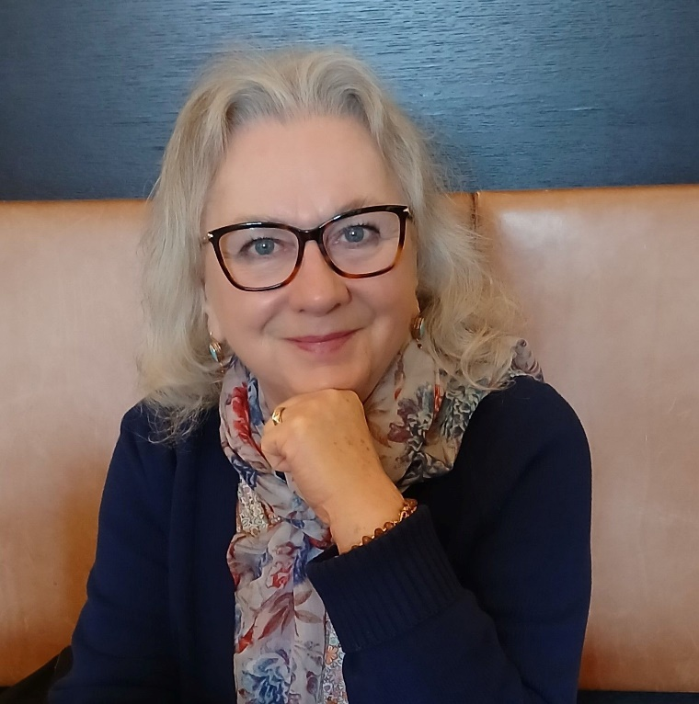
Cornelia Härtl ist eine Autorin von besonderem Rang. Zahlreiche ihrer Romane sind Bestseller und ihre Sterzbach-Krimis haben Langen auf besondere Weise literarisch für ein großes Publikum erlebbar gemacht. Der zweite im Bund, Heinz-Georg Sehring, ist als Brunnenwirt, das Gesicht des Langener Ebbelwoifestes und ein großer Förderer des „Langener Nationalfestes“. Beide erhalten jetzt den Kulturpreis der Stadt Langen für das Jahr 2026. Die Jury hält damit ausdrücklich ein Plädoyer für das gedruckte Wort mit lokalem Bezug und die Förderung der kulturellen Tradition der Sterzbachstadt. Dem Gremium gehören Fraktionsvertreter der Stadtverordnetenversammlung und Fachleute aus der Verwaltung an.
Erhält in diesem Jahr den Kulturpreis der Stadt Langen: Die Autorin Cornelia Härtl.
Foto: privat
Cornelia Härtl
Cornelia Härtl stammt aus Süddeutschland und lebt, nach Lehr- und Wanderjahren im In- und Ausland, seit über 25 Jahren im Rhein-Main-Gebiet beziehungsweise in Langen. Nach ersten beruflichen Erfahrungen in der First-Class-Hotellerie in München studierte sie Betriebswirtschaft in Frankfurt und arbeitete anschließend als Marketingmanagerin, in Leitungsfunktionen im sozialen Bereich sowie in der Erwachsenenbildung.
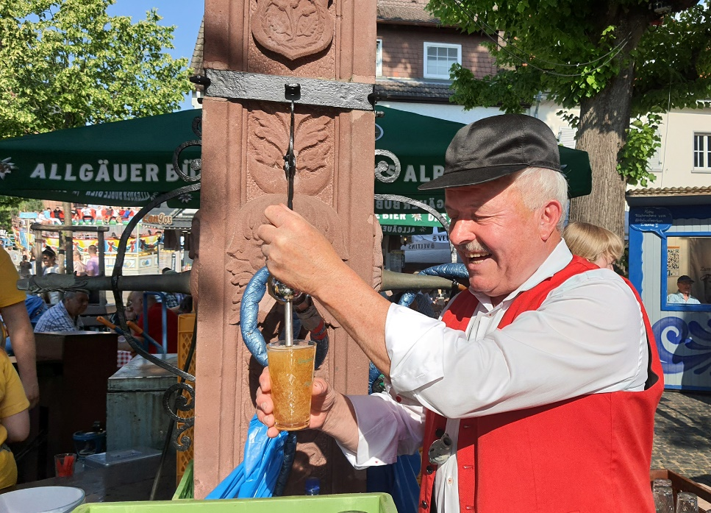
Neben Fachartikeln und Beiträgen für Zeitschriften schreibt sie Sozialkrimis, gefühlvolle Romane und Cosy Crime, bei dem der Fokus auf Rätseln, Humor und gemütlicher Atmosphäre statt auf brutaler Gewalt oder Blut liegt. Heitere Unterhaltungsromane und Dark Romance veröffentlicht sie überwiegend unter Pseudonym. Mit ihren Sterzbach-Krimis, die ausschließlich in und um Langen spielen, hat sie nicht nur eine große Fangemeinde in der Stadt gewonnen, sondern Langen auch auf die Krimi-Landkarte Deutschlands gebracht. Bereits drei Bände – „Der Tote am Vierröhrenbrunnen", „Tod im Krötsee" und „Mord im Mühltal" – sind erschienen, in denen sie mit viel Lokalkolorit und augenzwinkerndem Humor ihre Liebe zur Heimatstadt verewigt hat. Auch in ihren Lena-Borowski-Kriminalromanen lässt sie Langen immer wieder als Nebenhandlungsort auftauchen. Große Erfolge feiert sie zudem mit ihren Föhr-Krimis, die den gesamten deutschsprachigen Raum erreichen und Bestsellerplatzierungen erzielen. 2024 wurde Cornelia Härtl in die Jury des Glauser-Krimipreises berufen – dem wichtigsten Preis der Krimiliteratur im deutschsprachigen Raum neben dem Deutschen Krimipreis.
Hans-Georg Sehring ist als Brunnenwirt das Gesicht des Langener Ebbelwoifests. Für sein langjähriges Engagement für das „Langener Nationalfest“ ehrt ihn die Stadt in diesem Jahr mit dem Kulturpreis.
Foto: Dexheimer/Stadt Langen
Darüber hinaus engagiert sie sich in der Schreibförderung: Bei der Langener Volkshochschule bietet sie Kurse zu „Wie schreibt man einen Roman" und „Die eigene Biografie schreiben" an, hält Lesungen in ganz Deutschland und wirkt als Mentorin für angehende Autorinnen und Autoren. Damit leistet sie einen wertvollen Beitrag zur Literaturvermittlung und fördert zugleich den kulturellen Nachwuchs. Cornelia Härtl ist verheiratet mit dem Schriftsteller Wolf-Ingo Härtl.
Die Jury würdigt mit der Auszeichnung eine Autorin, die sich mit ihrem literarischen Schaffen weit über die Grenzen Langens hinaus einen Namen gemacht hat und zugleich ihrer Wahlheimat stets eng verbunden geblieben ist. Ihre Romane begeistern eine große Leserschaft und erreichen regelmäßig Spitzenplätze der Bestsellerlisten. Insbesondere mit ihren Regionalkrimis, die in der Sterzbachstadt spielen und das lokale Umfeld mit viel Charme, Humor und Liebe zum Detail aufgreifen, trägt sie dazu bei, Langen auf besondere Weise literarisch bekannt zu machen.
Heinz-Georg Sehring
Heinz-Georg Sehring wurde 1952 in der Wassergasse geboren und lebt bis heute in dem mehr als 200 Jahre alten Anwesen seiner Familie in der Langener Altstadt. Bodenständig und engagiert, gehört er seit seinen Jugendtagen rund einem Dutzend Langener Vereine an: Er steht seit 1978 an der Spitze des Obst- und Gartenbauvereins (OGV), ist seit 1987 Beisitzer im Verkehrs- und Verschönerungsverein, der das Ebbelwoifest organisiert, und ist seit über 50 Jahren im Blasorchester des TV Langen aktiv. Weitere Stationen seines Ehrenamts umfassen unter anderem 25 Jahre Mitgliedschaft im Kirchenvorstand der Evangelischen Kirchengemeinde, die Funktion als Kreisvorsitzender der OGVs im Kreis Offenbach sowie über 40 Jahre als Vorsitzender der Langener FWG-NEV und eine Tätigkeit im Kreistag und im Langener Stadt-Parlament.
Besondere Bekanntheit erlangte Sehring aber als Brunnenwirt des Langener Ebbelwoifestes, das seit 1974 in seiner heutigen Form gefeiert wird und als Höhepunkt des kulturellen Lebens der Stadt gilt. Seit seiner Ernennung im Jahr 2010 hat er das traditionsreiche Fest mit neuer Energie gefüllt und dessen Popularität enorm gesteigert. So holte er die Ebbelwoistaffel 2012 zurück in das Festzentrum und belebte sie erfolgreich wieder – heute erfreut sie sich steigender Zuschauer- und Teilnehmerzahlen über alle Generationen hinweg. Auch die feierliche Ebbelwoidaaf am Fest-Samstag hat durch sein Engagement weiter ihren festen Platz im Programm. Mit der Fortführung der Tradition der Apfelweinprobe durch die Ebbelwoiritter trägt er dazu bei, dass das seit 2022 anerkannte immaterielle UNESCO-Kulturerbe „Apfelwein" in Langen eine lebendige Zukunft hat. Zudem fördert er die Wiederbelebung der Heckenwirtschaften, unterstützt das Singen der Chöre im Kirchhof am Festsonntag und führte den Ebbelwoi-Anstich am Freitag als Festauftakt sowie einen ökumenischen Gottesdienst mit anschließendem Frühschoppen ein.
In einer Zeit, in der heimatliche Traditionen oft verblassen, ist es Heinz-Georg Sehring gelungen, das Bewusstsein für die regionale Identität zu stärken und städtische Sitten und Gebräuche nicht nur zu bewahren, sondern wiederzubeleben. Durch seinen vielfältigen und außergewöhnlichen Einsatz in den verschiedensten Bereichen hat er das gesellschaftliche und kulturelle Leben der Stadt nachhaltig bereichert. Er ist so für viele Menschen in Langen zu einer Identifikationsfigur geworden und steht beispielhaft für gelebtes bürgerschaftliches Engagement.
„Mit der Verleihung des diesjährigen Kulturpreises sollen die Verdienste der beiden Preisträger gewürdigt werden, die Langen in der Region und weit darüber hinaus bekannt gemacht haben. Die Jury ist der Überzeugung, dass ihr Wirken großen Respekt und Dankbarkeit verdient. Durch die Verleihung des Kulturpreises will die Stadt Langen die vielfältigen Leistungen und Verdienste um das Gemeinwesen anerkennen und öffentlich würdigen“, betont Bürgermeister Jan Werner in seinem Gratulationsschreiben an Cornelia Härtl und Heinz-Georg Sehring.
Der Kulturpreis ist in erster Linie eine öffentliche Anerkennung, es wird aber auch ein Preisgeld in Höhe von 3.000 Euro vergeben. Die Auszeichnung ist allemal eine besondere und hohe Ehre, die die Öffentlichkeit aufhorchen lässt und der kulturellen Arbeit tüchtig Schub geben kann. Die öffentliche Verleihung findet am Sonntag, 1. November, 17 Uhr, im evangelischen Gemeindehaus, Bahnstraße 46, statt.

